Россия

Новосибирская областная

ассоциация врачей

630099 г. Новосибирск, ул. Серебренниковская, 42
тел., факс 223-97-00
e-mail: noav@ngs.ru
__________________________________________________________________

№ ____от ________________ 2011г. | Губернатору  Новосибирской области
на №________от___________ 20 г. | Юрченко В. А.

Уважаемый Василий Алексеевич!

Правление Новосибирской областной Ассоциации врачей, объединяющей более 6 тыс. врачей нашей области, убедительно просит Вас провести с нами, в самое ближайшее и удобное для Вас время, рабочую встречу по обсуждению острых проблем накопившихся в отрасли.
Ранее такие рабочие встречи проходили регулярно. Мы были бы очень Вам признательны, если эта традиция будет продолжена.
На встрече предлагаем обсудить 3 вопроса.
- Программу государственных гарантий оказания гражданам Российской Федерации бесплатной медицинской помощи на территории Новосибирской области (текст и объем финансирования).
- Ситуацию складывающуюся с дополнительным льготным лекарственным обеспечением граждан на амбулаторном этапе.
- Кадровые проблемы в отрасли здравоохранения.

По поручению Правления,

Председатель НОАВ, 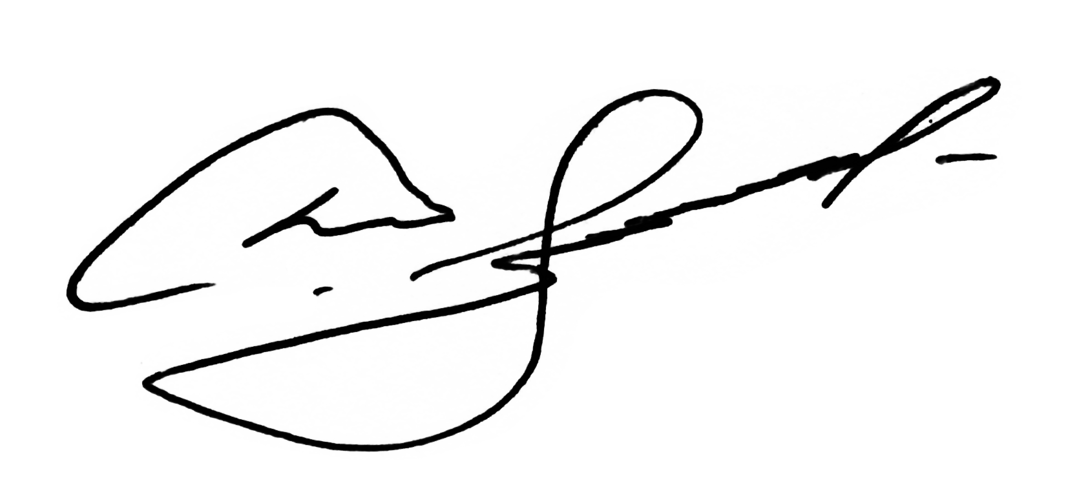 С.Б. Дорофеев
Заслуженный врач РФ, к.м.н.

